不容被忽视的肌桥！

在冠状动脉发育的过程中，其主干或者分支某个节段可被浅层心肌覆盖，在心肌内走行，成为“壁冠状动脉”，而覆盖在冠状动脉上的心肌则被称为心肌桥（myocardial bridge，MB）。冠状动脉肌桥是一种先天性冠状动脉走行发育解剖变异。

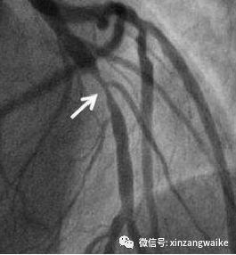

图1：冠脉造影下的肌桥

心脏收缩时肌桥可以产生对冠状动脉血管的压迫，出现收缩期的狭窄，而舒张时压迫逐渐解除，冠脉狭窄也随之消失。多数肌桥患者可无任何临床症状，部分患者可以表现为不稳定心绞痛、心律失常、急性心肌梗死甚至猝死[1]。常见的诱因主要包括劳累、剧烈活动、情绪激动、饮酒等。虽然这种变异存在于一出生，但有研究显示出现症状的平均年龄多在30岁以后，平均45.9岁。

利用冠脉造影、多层螺旋CT及尸检可以发现，通常对于肌桥的诊断依赖于冠脉造影和冠状动脉CTA。在冠脉造影中，肌桥存在导致冠状动脉呈现线状、串珠状或蚯蚓状，有人称之为“挤奶现象”（milking effect）。人的冠状动脉主要的有三支，分别是走行于 “前面”的前降支、走行于“左边” 的回旋支和走行于“右边”的右冠主干。有研究显示，肌桥多发生在前降支，其次是回旋支，然后是后降支[2]；通常情况下，肌桥多为一支冠脉受累，但也有2支或3支冠脉受累，或者是一支冠脉伴发两处或者多处肌桥。

 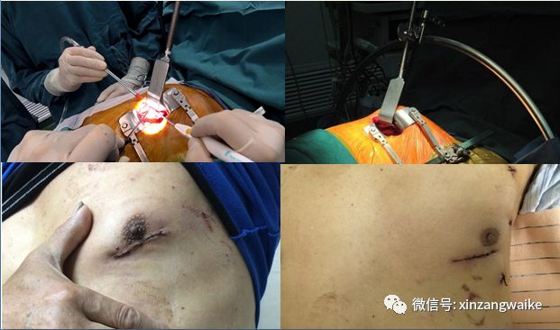

图2：患者进行微创小切口冠脉搭桥手术及术后切口

多数MB患者因无明显临床症状无法发现，更无需治疗，对于有明显症状的人群，甚至出现了心梗等严重并发症的，及时干预非常必要。肌桥治疗方法包括药物治疗、介入治疗和外科手术。对于有症状的患者药物治疗常常是首选。常用药物包括钙离子拮抗剂、β受体阻滞剂等，通过降低肌内压减少受压程度，延长舒张期，改善冠脉血供。而对于药物难以控制的狭窄，可以通过支架植入，有研究显示多数患者近期效果不错，但远期仍有风险存在，患者可能因再次狭窄的冠状动脉而导致心梗。外科手术治疗包括肌桥松解术和冠状动脉旁路移植术。肌桥松解术是针对药物治疗效果不佳的冠脉肌桥的首选。冠脉搭桥术则是针对收缩期肌桥处冠脉狭窄＞50%以上，应用药物治疗和介入治疗后仍有顽固性心绞痛患者，或者肌桥厚且长，冠状动脉不宜分离或有心室穿孔的危险患者[3]。对于单纯前降支符合外科干预的肌桥，外科的方法也越来越多，比如通过乳头下方第四肋间和五肋间进胸，进行小切口微创搭桥或者肌桥的松解。微创小切口相对传统正中开胸的手术方式，手术切口更小，仅有5cm-7cm左右，给患者的创伤更小，术后呼吸机辅助时间也明显缩短，部分患者可以直接在手术室脱机，避免了长时间呼吸机辅助所造成的可能并发症。搭桥术后患者恢复更快，住院时间更短，更适合一些高龄及不愿意接受常规手术的特殊人群。在我们中心（北京大学人民医院心外科）实施小切口微创搭桥手术的患者年纪最大的87岁，最小只有32岁。随着杂交技术以及机器人辅助下微创冠脉搭桥手术的开展，北京大学人民医院心外科在微创冠脉外科手术领域中已处于全国领先地位，并在国内开展同类手术的诸多中心中总例数居于前列。

参考文献

[1] 官大威，赵锐. 冠状动脉肌桥与心源性猝死[J]. 中国法医学杂志,2010(06):404-407.

[2] Burnsides C, Edwards J C, Lansing A I, et al. Arteriosclerosis in the intramural and extramural portions of coronary arteries in the human heart[J]. Circulation,1956,13(2):235-241.

[3] 李岳环，张海波. 冠状动脉肌桥的诊疗进展[J]. 心肺血管病杂志,2015(06):519-521.